Об усилении антитеррористической защищенности объектов образовательных организаций, в том числе путем реализации мероприятий
05.05.2023

В целях повышения уровня готовности к действиям при возникновении угрозы совершения преступлений террористической направленности необходимо первоочередное внимание уделять повышению эффективности, проводимой профилактической работы, направленной на устранение причин и условий способствующих вовлечению граждан в террористическую деятельность. При этом приоритетными задачами считать:
повышение качества реализации в образовательных организациях адресных профилактических и воспитательных мероприятий по формированию у педагогов и обучающихся непринятия идеологии терроризма, привития им критического отношения к распространяемым в их среде иным идеям радикального характера,
в том числе путем более активного задействования потенциала Координационного совета Министерства высшего образования и науки Российской Федерации
по вопросам формирования у молодежи активной гражданской позиции, предупреждения межнациональных и межконфессиональных конфликтов, противодействия идеологии терроризма и профилактики экстремизма, а также возможностей регионального координационного центра, советов ректоров, родительских комитетов, общественных школьных и студенческих структур, иных институтов гражданского общества;
усиление антитеррористической защищенности объектов образовательных организаций, в том числе путем реализации мероприятий, предусмотренных
в рамках установления уровней террористической опасности во исполнение Указа Президента Российской Федерации от 14.06.2012 № 851.

ВИДЕОРОЛИК https://www.youtube.com/watch?v=NzJFgfAvLYA

8 брошюр по уровням.pdf (скачать) (посмотреть)

Методические материалы
30.03.2022
Методические рекомендации по противодействию терроризму в субъектах РФ.pdf (скачать) (посмотреть)
Разъяснения по вопросам применения требований к антитеррористической защищенности мест массового пребывания людей утвержденных постановлением Правительства РФ от 25.03.2015 272.doc (скачать)
Сборник типовых сценариев проведения общественно-политических массовых мероприятий, приуроченных ко Дню солидарности в борьбе с терроризмом.pdf (скачать) (посмотреть)
Социологические исследования по вопросам противодействия терроризму.pdf (скачать) (посмотреть)
О мерах по реализации постановления Правительства РФ от 25.03.2015 272.pptx (скачать)
Памятка. Технологический терроризм.ppt (скачать)
Информация для граждан по разъяснению последствий несоблюдения требований законодательства РФ при сдаче жилых помещений внаем и бесконтрольное пребывание в них посторонних лиц.pdf (скачать) (посмотреть)
ТОП 10 правил безопасного поведения.pdf (скачать) (посмотреть)
Методические рекомендации по противодействию идеологии терроризма.pdf (скачать) (посмотреть)
Памятка гражданам о действиях при установлении уровней террористической опасности.pdf (скачать) (посмотреть)
Памятка ЧТО ТАКОЕ ЭКСТРЕМИЗМ И ТЕРРОРИЗМ.pdf (скачать) (посмотреть)
Памятка БЕЗОПАСНОСТЬ ДЕТЕЙ В ИНТЕРНЕТЕ.pdf (скачать) (посмотреть)
Памятка КАК ПОНЯТЬ, ЧТО ПОДРОСТОК ПОДВЕРГСЯ ВЕРБОВКЕ.pdf (скачать) (посмотреть)
Памятка КАК ПРЕОДОЛЕТЬ СТРАХ ТЕРАКТА.pdf (скачать) (посмотреть)
Памятка ОЧИСТИМ ИНТЕРНЕТ ОТ НАРКОТИКОВ.pdf (скачать) (посмотреть)
Памятка ЗАЩИТА ПЕРСОНАЛЬНЫХ ДАННЫХ ОТ НЕСАНКЦИОНИРОВАННОГО ДОСТУПА ЗЛОУМЫШЛЕННИКОВ В СЕТИ ИНТЕРНЕТ.pdf (скачать) (посмотреть)
МР порядок действий (эвакуация).pdf (скачать) (посмотреть)
Словарь антитеррористических терминов.pdf (скачать) (посмотреть)

Меры безопасности, необходимые для предотвращения террористических акций и снижения масштабов их последствий
02.09.2022
Меры безопасности, необходимые для предотвращения террористических акций и снижения масштабов их последствий
Безопасность жизни людей сегодня является главным аспектом политики любого государства. Как показал опрос, 34% граждан очень боятся, что жертвами теракта могут стать они сами или их близкие. ''В какой-то мере опасаюсь", - ответили 47%. Десятая часть россиян никогда об этом не задумывалась, а 8% уверены, что теракты не грозят ни им, ни их родным. Около 47% испытали боль и сострадание к погибшим и их семьям.
1. Общие рекомендации.
Избегайте без необходимости посещения регионов, городов, мест и мероприятий, которые могут привлечь внимание организаторов терактов, а именно:
- многолюдные мероприятия с тысячами участников;
- популярные развлекательные заведения.
Как вести себя в городе, где существует угроза террористических акций? Рассмотрим наиболее типичные из этих угроз и связанные с ними ситуации.
Если Вы оказались в крупном городе, то постарайтесь следовать следующим правилам:
- не привлекайте к себе внимания яркой одеждой, громким разговором и избегайте общественных мест, расположенных вблизи крупных транспортных магистралей;
- посещайте проверенные места, в кафе старайтесь садиться спиной к стене, а не к выходу.
Ситуация 1. Поведение в толпе
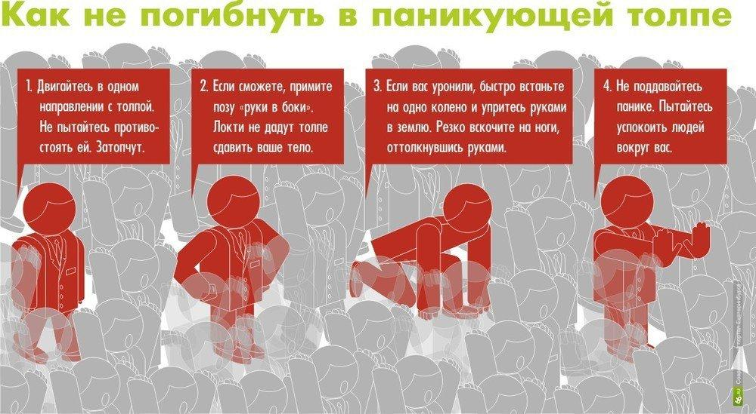
Как показывает статистика, наибольшее число жертв при возникновении беспорядков и террористических актов наблюдается в местах массового скопления людей. Люди, находясь в толпе, при возникновении экстремальной ситуации подвергают опасности своё здоровье, в крайнем случае - и жизнь. Поэтому желательно избегать мест массового скопления людей. Но поскольку в условиях крупного города следовать этому принципу далеко не всегда возможно, очень важно знать следующие основные правила безопасного поведения в толпе:
- Находиться в наиболее безопасном месте толпы: подальше от трибун, мусорных контейнеров, ящиков, пакетов, сумок, центра толпы, стеклянных витрин и металлических оград;
- При возникновении беспорядков, паники необходимо снять галстук, шарф, освободить руки, согнуть их в локтях, прижать к телу, прикрывая жизненно важные органы, застегнуть все пуговицы, молнии, при этом не хвататься за деревья, столбы, ограду;
- Главное - удержаться на ногах, в случае падения следует свернуться клубком на боку, защищая голову, резко подтянуть под себя ноги подняться в сторону движения толпы;
- Не привлекать к себе внимания высказываниями о политических, религиозных и других симпатий;
- Не приближаться к группам лиц, ведущих себя агрессивно;
- Не реагировать на происходящие рядом стычки.
Находясь в толпе, важно избежать возникновения паники. Возникновение паники может помешать властям предотвратить террористическую акцию.
Панику вызывает одновременное массовое "стадное" действие под влиянием испуга или эмоций, эмоциональное обращение сразу к большому количеству людей.
Спокойно объясните ситуацию и выведите их из опасного места. Попросите это сделать с другими.
Все специалисты сходятся во мнении, что самое страшное в любой ситуации – это паника.
Ситуация 2. Ваши действия при угрозе взрыва и после того как взрыв произошел.
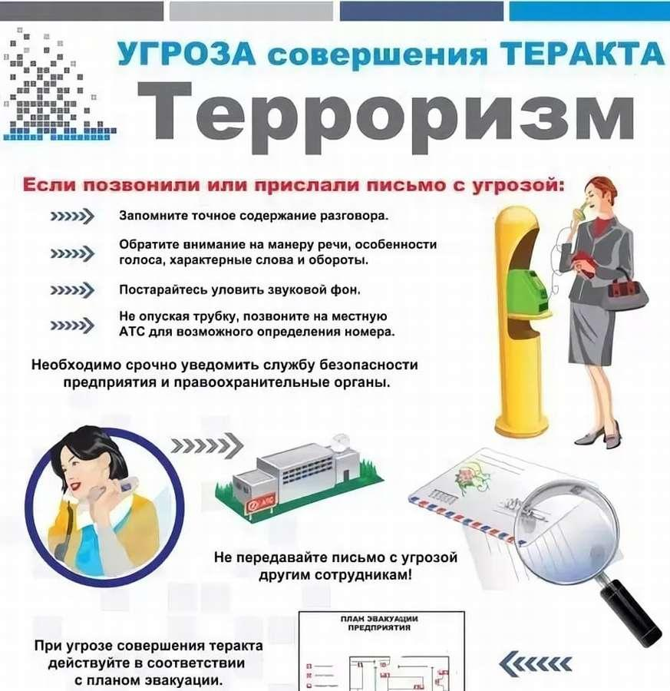
В доме и вокруг него. Территория вокруг дома должна хорошо просматриваться, не иметь густых зарослей, которые могли бы послужить укрытием при закладке взрывного устройства.
Не рекомендуем у входа в подъезд устанавливать различного рода бытовки, сараи, гаражи.
В больших домах желательно организовывать наблюдение жильцов, следящих за незнакомцами, входящими в ваш дом и выходящими из него, за припаркованными машинами, за подозрительными лицами, бесцельно прогуливающимися у вашего дома, а также за предметами, оставленными без присмотра у дверей в подъезд. В особенности будьте внимательны, если указанные предметы издают какие-либо звуки, если в них видны какие-либо провода.
В этом случае необходимо предупредить жильцов близлежащих квартир о возможной опасности и эвакуировать их. О любых подозрительных лицах или предметах необходимо сообщать в полицию.
Входная дверь в подъезд вашего дома всегда должна быть укреплена и оборудована кодовыми замками.
Получение информации об эвакуации. Сообщение об эвакуации может поступить не только в случае обнаружения взрывного устройства и ликвидации последствий совершенного террористического акта, но и при пожаре, стихийном бедствии и т.п.
Получив сообщение от представителей властей или правоохранительных органов о начале эвакуации, соблюдайте спокойствие и четко выполняйте их команды.
Если вы находитесь в квартире, выполните следующие действия:
- возьмите личные документы, деньги и ценности;
- отключите электричество, воду и газ;
- окажите помощь в эвакуации пожилых и тяжелобольных людей;
- обязательно закройте входную дверь на замок — это защитит квартиру от возможного проникновения мародеров.
Не допускайте паники, истерик и спешки. Помещение покидайте организованно. Возвращайтесь в покинутое помещение только после разрешения ответственных лиц.
Помните, что от согласованности и четкости ваших действий будет зависеть жизнь и здоровье многих людей.
Возвращайтесь в покинутое помещение только после разрешения ответственных лиц.
Помните! От согласованности и чёткости ваших действий будет зависеть жизнь и здоровье многих людей.
- Если взрыв произошел, падайте на пол в позе эмбриона, стараясь не оказаться вблизи витрин, стеклянных стоек.
- Если дом стал разрушаться, то укрыться можно под главными стенами, потому что гибель чаще всего несут перегородки, потолки, люстры.
- Если дом тряхнуло, не надо выходить на балконы, пользоваться лифтами, касаться включенных электроприборов. Оказавшись в темноте, не стоит тут же чиркать спичками - могла ведь возникнуть утечка газа.
Выходить из жилища следует, прижавшись спиной к стене, особенно если придется спускаться по лестнице. Необходимо пригнуться и прикрыть голову руками - сверху могут падать обломки стекол. Оказавшись на улице, отойдите подальше от дома, следить при этом надо за карнизами и стенами, которые могут рухнуть. Ориентироваться следует быстро и осторожно.
После происшедшего взрыва.
Если человек оказывается под обломками, то и здесь главное для него - обуздать страх, не пасть духом. Надо верить, что помощь придет обязательно, и в ожидании помощи постараться привлечь внимание спасателей стуком, криком. Но силы расходовать экономно.
Вот основные правила поведения, если вы оказались под обломками.
- Убедитесь в том, что вы не получили серьезных травм.
- Успокойтесь и, прежде чем предпринимать какие-либо действия, внимательно осмотритесь.
- Постарайтесь по возможности оказать первую помощь другим пострадавшим. Помните о возможности новых взрывов, обвалов и разрушений и, не мешкая, спокойно покиньте опасное место.
- Выполняйте все распоряжения спасателей после их прибытия на место происшествия.

Ситуация 3. Обнаружение подозрительного предмета, который может оказаться взрывным устройством.
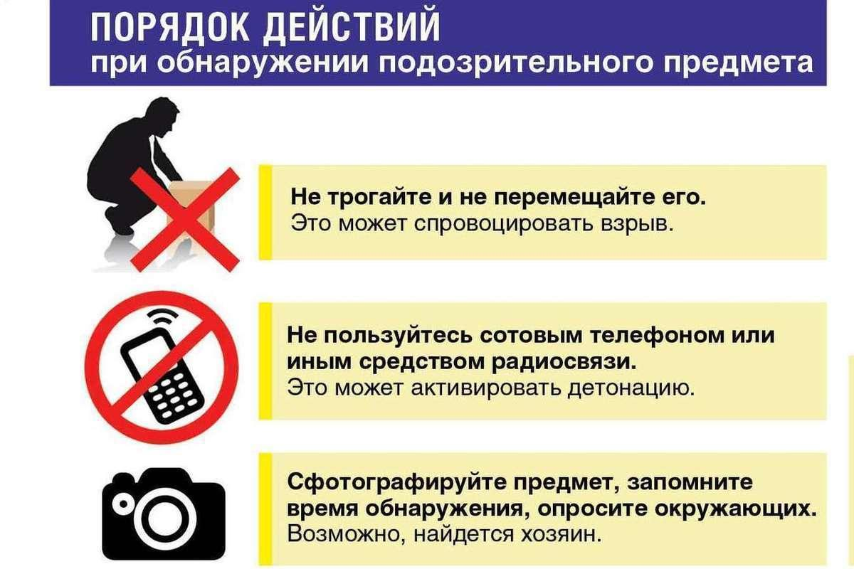
В последнее время часто отмечаются случаи обнаружения гражданами подозрительных предметов, которые могут оказаться взрывными устройствами. Подобные предметы обнаруживают в транспорте, на лестничных площадках, около дверей квартир, в учреждениях и в общественных местах. Как вести себя при их обнаружении? Какие действия предпринимать?
Помните! Внешний вид предмета может скрывать его настоящее назначение. В качестве камуфляжа для взрывных устройств используются обычные бытовые предметы: сумки, пакеты, свертки, коробки, игрушки и т.п. Если обнаруженный предмет не должен, как вам кажется, находиться "в этом месте и в это время", не оставляйте этот факт без внимания.
Внешние признаки предметов, по которым можно судить о наличии в них взрывных устройств:
- наличие связей предмета с объектами окружающей обстановки в виде растяжек, прикрепленной проволоки и т.д.;
- необычное размещение обнаруженного предмета;
- шумы из обнаруженного подозрительного предмета (характерный звук, присущий часовым механизмам, низкочастотные шумы);
- установленные на обнаруженном предмете различные виды источников питания, проволока, по внешним признакам, схожая с антенной и т.д.
Если вы обнаружили забытую или бесхозную вещь в общественном транспорте, опросите людей, находящихся рядом. Постарайтесь установить, чья она или кто мог ее оставить. Если хозяин не установлен, немедленно сообщите о находке водителю (машинисту).
Если вы обнаружили подозрительный предмет в подъезде своего дома, опросите соседей, возможно, он принадлежит им. Если владелец так и не установится, немедленно сообщите о находке в ваше отделение милиции.
Если вы обнаружили подозрительный предмет в учреждении, немедленно сообщите о находке администрации.
Во всех перечисленных случаях:
Не трогайте, не вскрывайте и не передвигайте находку. Не предпринимайте самостоятельно никаких действий с находками или подозрительными предметами, которые могут оказаться взрывными устройствами — это может привести к взрыву, многочисленным жертвам и разрушениям. Зафиксируйте время обнаружения находки. Незамедлительно сообщите о ней в территориальный орган милиции. Постарайтесь сделать так, чтобы люди отошли как можно дальше от опасной находки. Обязательно дождитесь прибытия оперативно-следственной группы.
Не забывайте, что вы являетесь самым важным очевидцем.
Ситуация 4. Если стреляют.
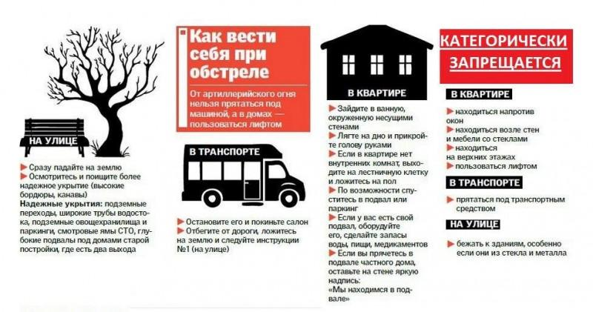
На улицах наших городов, к сожалению, участились инциденты с применением огнестрельного оружия. Стрельба не обязательно может быть связана с терроризмом: это могут быть криминальные, бытовые или хулиганские действия.
Услышав выстрелы на улице, мы спешим к окну посмотреть, что там делается, забывая о том, что можем сами оказаться жертвой шальной пули или снайпера. И далеко за примерами ходить не будем.
Поэтому, если вы услышали стрельбу на улице, следуйте этим советам:
- Не стойте у окна, даже если оно закрыто занавеской.
- Не поднимайтесь выше уровня подоконника.
Если стрельба застала вас на улице, ложитесь на землю и постарайтесь отползти за укрытие (угол дома, клумба, остановка). Если такого поблизости нет, закройте голову руками и лежите смирно. Когда все утихнет, вы сможете подняться и, изменив маршрут, добраться до места назначения.
Правила поведения в экстремальных ситуациях
Современная жизнь настолько насыщена различными событиями, что среди них часто встречаются критические ситуации. Вполне возможно попасть в аварию на дороге, оказаться за городом в грозу, стать свидетелем большого пожара. Чтобы обезопасить себя, а также жизни других людей, необходимо знать четкий план действий при выходе из экстремальной ситуации.

Что делать при обнаружении подозрительного предмета
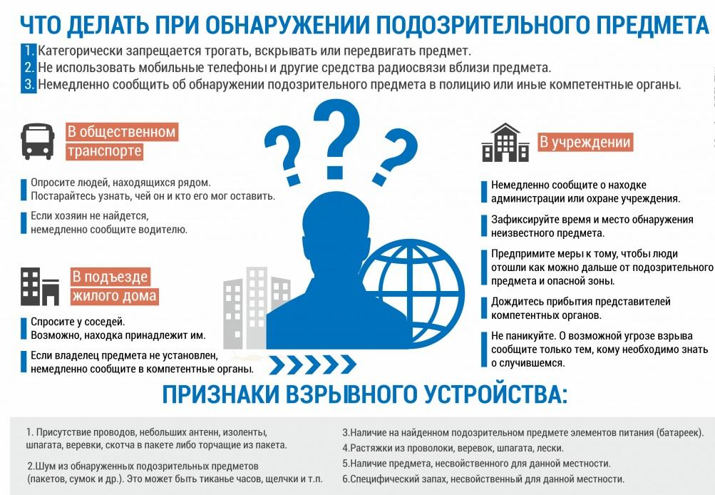
В первую очередь, нужно сохранить хладнокровие и ни в коем случае не поддаваться панике. В противном случае вы ничего не сможете предпринять для сохранения своей жизни. Только здравомыслящий и собранный человек сможет начать действовать правильно. Известно, что внимательные и уравновешенные люди гораздо реже попадают в опасные ситуации.
Если вдруг вы обнаружили бесхозную коробку, сумку, дипломат или другой подозрительный предмет, то вам необходимо обратиться к службе охраны, а также позвонить в полицию, пожарную часть или же МЧС.
До прихода должностного лица ни в коем случае не прикасайтесь к подозрительному предмету и не допускайте это делать другим. Даже если человек утверждает, что подозрительная находка является его личной вещью. Уж лучше пусть с этим разберется полицейский, чем произойдет непоправимое несчастье.
Иногда экстремальная ситуация может произойти по вине природы. В рамках данной статьи мы приведем правила поведения, которые помогут вам спастись в случае различных природных катаклизмов.

Что делать, если вас застала гроза
- В грозу ни в коем случае нельзя оставаться на открытом пространстве. Даже если она настигла вас в поле, нужно постараться найти укрытие в углублении или овраге.
- Не стоит прятаться под деревьями и скалами, особенно отдельно стоящими.
- Не раскрывайте зонтик, так как молния может ударить именно в него.
- Отойдите подальше от высоковольтных и телеграфных столбов, не менее чем на пятьдесят метров.
- В случае удара молнии в столб и обрыва провода, не ставьте сразу обе ноги на землю. Передвигаться в таком случае можно только прыжками, чтобы ноги поочередно касались земли.
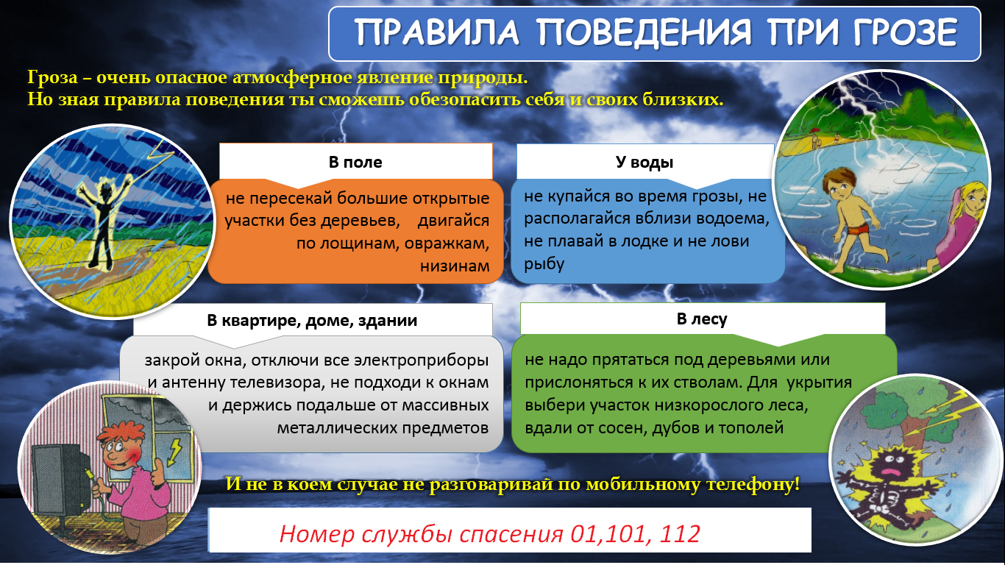

Что делать, если вас унесло течением реки
При падении в реку с быстрым течением, необходимо:
- Перевернуться на живот и плыть по течению головой вперед, чтобы видеть, куда вас несет вода, и уберечься от удара о камень, дерево и другие предметы.
- Одновременно старайтесь зацепиться руками за любой выступ, корень.
- Если вы находитесь в горной реке, то существует возможность быстрого переохлаждения. В таком случае нужно постараться выбраться как можно быстрее.
- Не старайтесь пересечь течение поперек, двигайтесь по пологой кривой к берегу, который ниже другого, медленно и неуклонно, не растрачивая силы для преодоления течения.
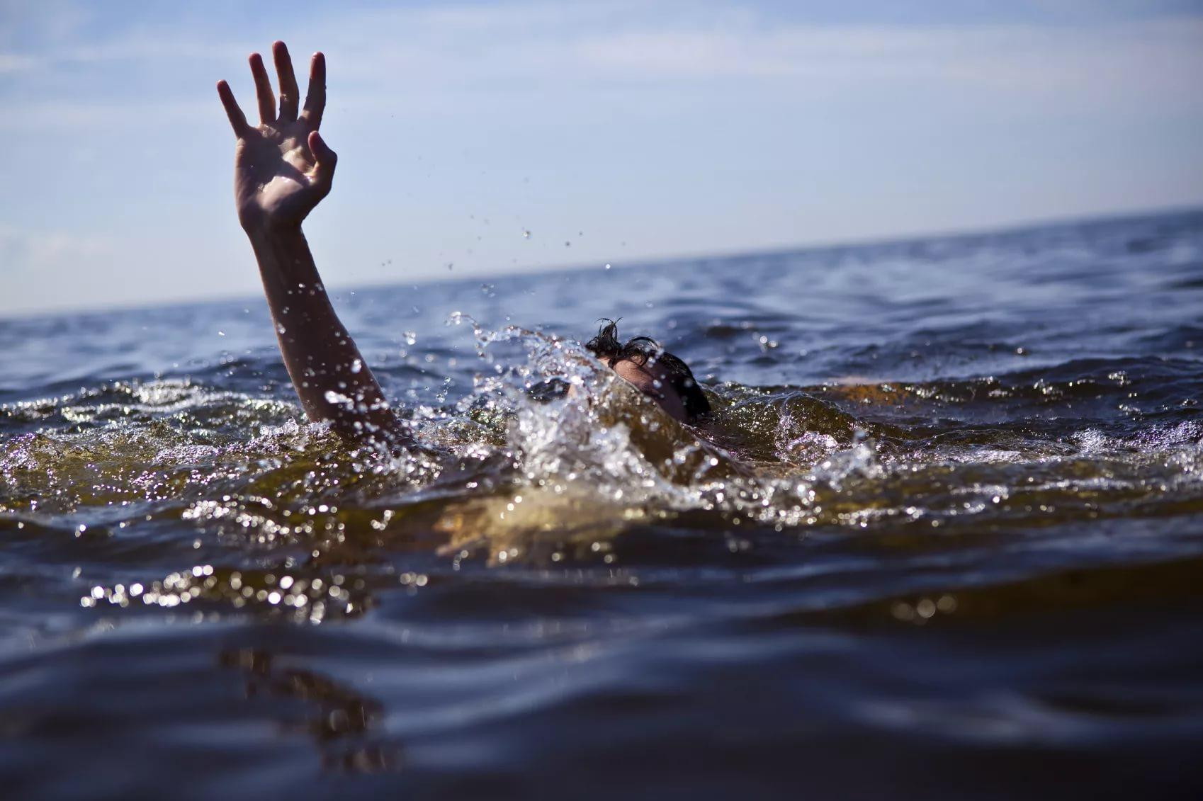

Что делать, если возник пожар
Следует осознанно обдумать сложившуюся ситуацию и начинать действовать. Определитесь со степенью опасности и попробуйте самостоятельно потушить небольшое возгорание. Если же пламя охватило большую территорию, то сразу же звоните в пожарную часть. Окажите помощь людям, в первую очередь детям и старикам.
Если загорелись провода, то нужно отключить их от электросети и только потом начать тушить. Если отключение по каким-то причинам не представляется возможным, то используйте углекислотные огнетушители. Ни в коем случае не следует тушить проводку водой, если она находится под напряжением.
Можно долго перечислять способы и методы противодействия стихийным бедствиям и чрезвычайным ситуациям. Поэтому необходимо самостоятельно изучить их и быть готовым к любой беде. Никто не знает, что может случиться с вами завтра.
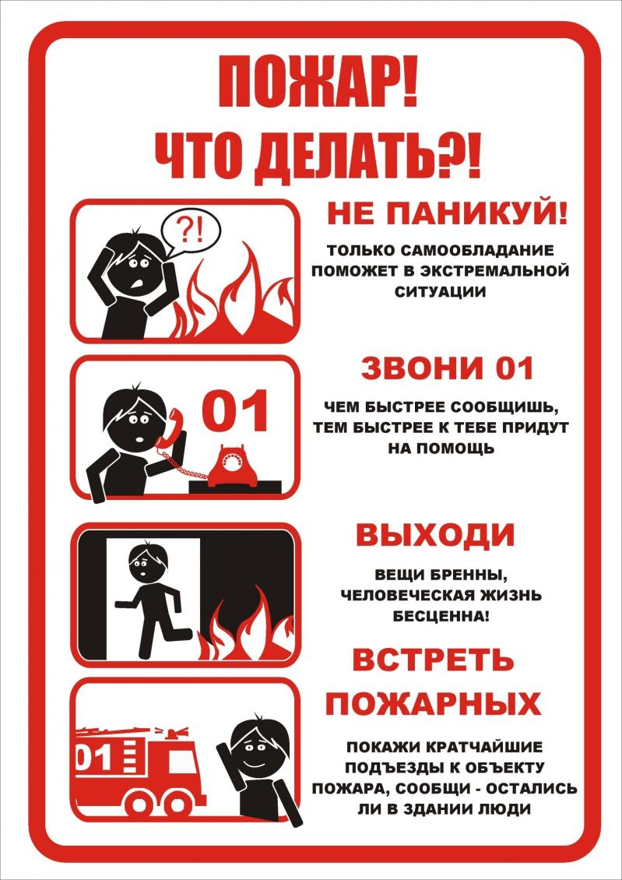
Действия при спасении утопающего
Спасение утопающего – дело рук самого утопающего. Это выражение справедливо во многих сферах жизни, но только не в буквальном понимании. Человек может сделать многое для предотвращения опасной ситуации на воде, но, когда он становится этим самым «утопающим», сам себе он уже мало чем сможет помочь.
Что делать, если вы увидели тонущего человека? В этот момент важно срочно принять меры по его спасению. Ведь для того, чтобы человек утонул, бывает достаточно всего нескольких минут. Крайне важно в кратчайшие сроки оценить обстановку и выбрать оптимальный метод оказания помощи. В подобной ситуации нужно помнить, что наградой за предпринятые действия может стать человеческая жизнь.
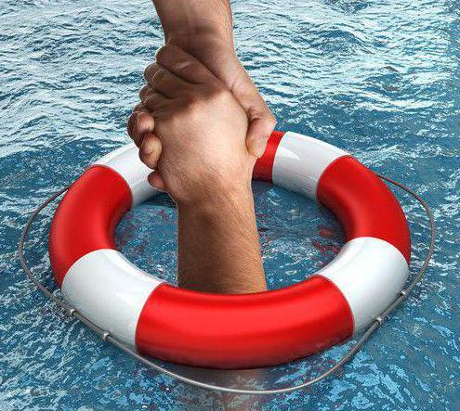

Правильно оцениваем ситуацию
Для начала важно уяснить, что далеко не каждый тонущий человек будет звать на помощь и бурно барахтаться в воде. Спазмы голосового аппарата, перебои в дыхании и паника могут помешать оказавшемуся в беде издавать какие-либо звуки для привлечения внимания потенциальных спасателей.
На то, что человек нуждается в посторонней помощи, может указать его длительное пребывание на одном месте, периодический уход под воду и прослеживаемая паника в движениях и мимике лица. Если вы не уверены, что кто-то действительно тонет, постарайтесь окликнуть его или обратить внимание окружающих. При подтверждении этого предположения необходимо принять срочные меры по спасению.

Определяем метод спасения
Бросаться в воду на помощь тонущему человеку – дело благородное, но не всегда оправданное. Это не должно быть первым, что придет вам в голову в такой ситуации, особенно если вы - не очень опытный пловец.
Лучше сделайте следующие шаги:
- Привлеките к помощи окружающих людей.
- Определите, необходимо ли для спасения тонущего прыгать в воду или можно оказать помощь с берега, лодки или пирса.
- Отыщите предметы, которые могут помочь в спасении.

Помогаем, не погружаясь в воду: вариант № 1
Если позволяет расстояние и состояние тонущего, можно схватить его за руку. Для обеспечения надежного сцепления необходимо громко и четко объяснить утопающему, что ему нужно как можно крепче обхватить вашу руку.
Старайтесь говорить спокойным, но уверенным голосом, чтобы не усилить панику того, кого вы спасаете. Чтобы не оказаться в воде, примите позу лежа, широко расставьте руки и ноги и попросите кого-то вас придерживать. Ни в коем случае не оказывайте помощь стоя или присев. Сделайте все возможное, чтобы спасение утопающего не стало схваткой со смертью и для вас.

Помогаем, не погружаясь в воду: вариант № 2
Если дотянуться рукой до пострадавшего невозможно, возьмите весло или спасательный шест, подыщите крепкую палку, ветку или другой находящийся рядом прочный предмет и, протянув его тонущему, объясните, что он должен крепко за него схватиться.

Помогаем, не погружаясь в воду: вариант № 3
Находящийся под рукой любой нетонущий предмет может сослужить прекрасную службу. На воде тонущего человека поможет удержать спасательный круг, кусок пенопласта, дерева или даже пластиковая бутылка. Если возможно, привяжите веревку к предмету, который будете использовать. С ее помощью вытащить пострадавшего из воды будет гораздо проще. Однако при забрасывании предмета, предназначенного для спасения, в воду будьте осторожны, чтобы не попасть в человека. Постарайтесь рассчитать бросок так, чтобы предмет к утопающему донесло течение.

Когда и кто должен плыть на помощь
Что делать, если вы заметили тонущего человека, находящегося далеко от берега, пирса, лодки или края бассейна? В этом случае способы спасения утопающего не так разнообразны.
Если вы отлично плаваете и обладаете хорошей физической формой и выносливостью, можете смело бросаться в воду. Но будет лучше попросить кого-то для подстраховки поплыть с вами.
При отсутствии уверенности, что вы способны справиться с поставленной задачей, не стоит рисковать. Лучшее, что вы можете сделать в такой ситуации, это звать на помощь. Если вы находитесь в общественном месте, наверняка в вашем окружении найдется хотя бы один человек, который сможет помочь. Пока организуется спасение, вызовите бригаду скорой помощи.

Спасаем тонущего человека зимой
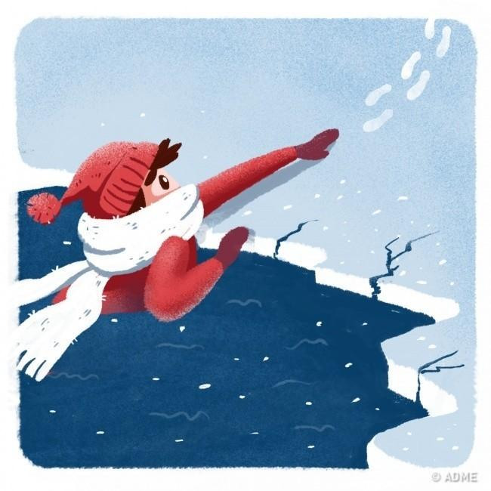
Алгоритм спасения утопающего, под которым провалился лед, совсем иной. Здесь важно, не теряя ни минуты, вызвать спасателей и скорую помощь. Пока специалисты добираются к месту несчастного случая, можно аккуратно помочь пострадавшему выбраться из ледяной воды. Для этого необходимо вооружиться палкой, поясом, шарфом или другим предметом, за второй конец которого может ухватиться жертва. Добираться к пострадавшему следует со стороны самого толстого льда. Делать это нужно только ползком, широко расставив руки и ноги. Когда он сможет схватить край используемого вами предмета, аккуратно, плавными движениями отодвигайтесь назад, таща его за собой. Добираясь по льду до берега, старайтесь не приближаться друг к другу. Ползти необходимо медленно, избегая резких движений.

Оказываем первую медицинскую помощь
Если во время пребывания в водоеме человек успел нахлебаться воды, о чем может рассказать рвота, потеря сознания и синюшный цвет лица, оказавшись в безопасном месте, вам следует, в первую очередь, помочь ему очистить легкие и желудок. Для этого пострадавшего, расположив лицом вниз, перекидывают через свою согнутую в колене ногу, а затем надавливают на межлопаточное пространство.
Еще одним важным действием, от которого зависит спасение утопающего, является нормализация его дыхания. Иногда для этого достаточно широко открыть ему рот и подергать за язык. Если же он не может дышать из-за спазма, есть необходимость в осуществлении искусственного дыхания. Возможно, понадобится и массаж сердца.
После оказания первой медицинской помощи постарайтесь как можно скорее успокоить и согреть пострадавшего. Чтобы снизить теплопотери, нужно быстро снять с него мокрую одежду, помассировать конечности, растереть тело сухой тканью (можно спиртом) и укутать в теплые сухие вещи. Особенно это важно, если происходит спасение утопающего зимой. В этом случае, если нет сухих вещей, необходимо выжать намокшие, хорошо смочить их алкоголем и снова надеть на пострадавшего. Таким образом, получится согревающий компресс.
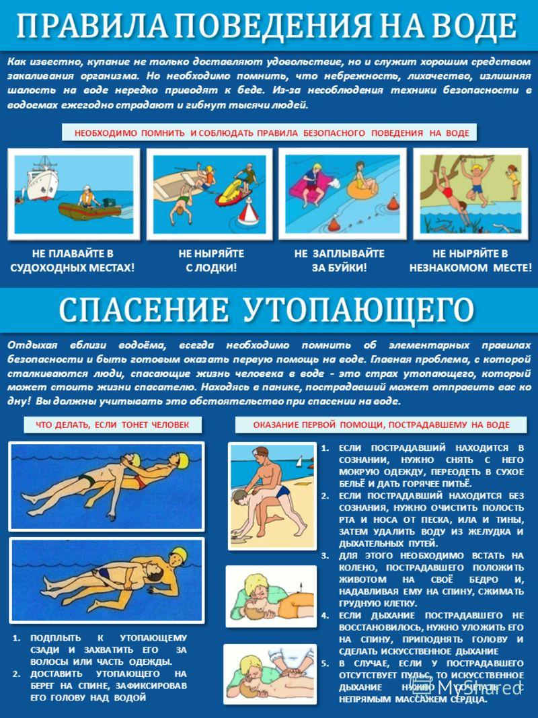

Заключение
К сожалению, в жизни нередко случались ситуации, когда в попытке вытащить кого-то из воды спасающий сам лишался жизни. Такое почти всегда происходит из-за того, что основные правила спасения утопающего известны очень малому проценту населения. В то время как, вооружившись этой жизненно важной информацией, можно совершить подвиг и остаться при этом целым и невредимым.
Памятка
об уголовной ответственности за заведомо
ложное сообщение об акте терроризма
Уважаемые ребята!
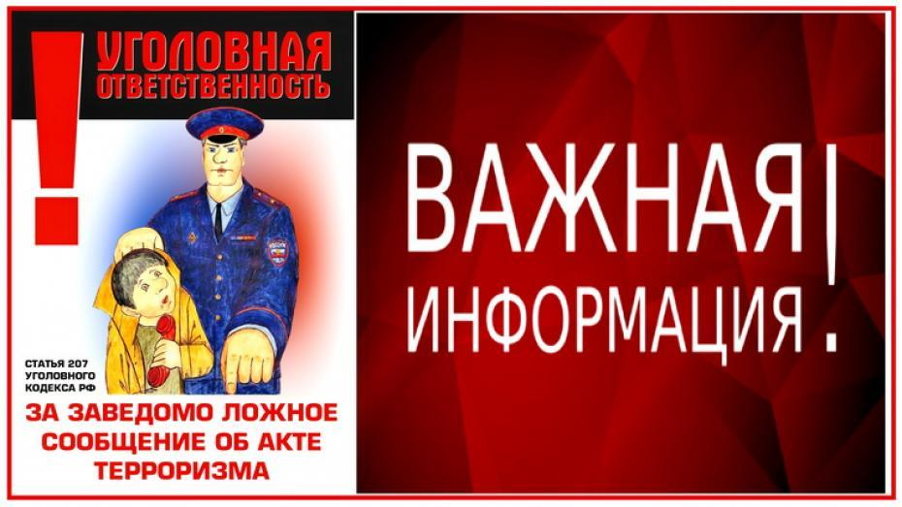
В системе преступлений против общественной безопасности такое деяние, как «заведомо ложное сообщение об акте терроризма» является одним из наиболее тяжких.
В результате подобных действий причиняется серьезный материальный ущерб гражданам в частности и государству в целом, так как по ложному вызову незамедлительно выезжают сотрудники правоохранительных органов, противопожарной службы, скорой медицинской помощи, срываются графики работы различных учреждений и предприятий. В связи с такими сообщениями выезд «тревожных» групп, а также эвакуация граждан должны проводиться обязательно, что приводит к появлению у людей чувства страха, беззащитности и дискомфорта в создавшейся ситуации. Правоохранительные органы всегда действуют из предпосылки существования реальной опасности, поэтому по всем поступившим подобного рода угрозам проводятся проверки, принимаются неотложные меры по поиску взрывных устройств и недопущению возможных негативных последствий. Как следствие, это приводит к вынужденному отвлечению сил и средств для предотвращения мнимой угрозы в ущерб решению задач по обеспечению общественной безопасности.
ЗАВЕДОМО ЛОЖНОЕ СООБЩЕНИЕ ОБ АКТЕ ТЕРРОРИЗМА – УГОЛОВНО НАКАЗУЕМОЕ ДЕЯНИЕ!
УК РФ Статья 207. Заведомо ложное сообщение об акте терроризма
(в ред. Федерального закона от 31.12.2017 N 501-ФЗ)
1. Заведомо ложное сообщение о готовящихся взрыве, поджоге или иных действиях, создающих опасность гибели людей, причинения значительного имущественного ущерба либо наступления иных общественно опасных последствий, совершенное из хулиганских побуждений
- наказывается штрафом в размере от двухсот тысяч до пятисот тысяч рублей или в размере заработной платы или иного дохода осужденного за период от одного года до восемнадцати месяцев, либо ограничением свободы на срок до трех лет, либо принудительными работами на срок от двух до трех лет.
2. Деяние, предусмотренное частью первой настоящей статьи, совершенное в отношении объектов социальной инфраструктуры либо повлекшее причинение крупного ущерба
- наказывается штрафом в размере от пятисот тысяч до семисот тысяч рублей или в размере заработной платы или иного дохода осужденного за период от одного года до двух лет либо лишением свободы на срок от трех до пяти лет.
3. Заведомо ложное сообщение о готовящихся взрыве, поджоге или иных действиях, создающих опасность гибели людей, причинения значительного имущественного ущерба либо наступления иных общественно опасных последствий в целях дестабилизации деятельности органов власти
- наказывается штрафом в размере от семисот тысяч до одного миллиона рублей или в размере заработной платы или иного дохода осужденного за период от одного года до трех лет либо лишением свободы на срок от шести до восьми лет.
4. Деяния, предусмотренные частями первой, второй или третьей настоящей статьи, повлекшие по неосторожности смерть человека или иные тяжкие последствия
- наказываются штрафом в размере от одного миллиона пятисот тысяч до двух миллионов рублей или в размере заработной платы или иного дохода осужденного за период от двух до трех лет либо лишением свободы на срок от восьми до десяти лет.
ПОМНИТЕ!
Сообщая об акте терроризма, вы посягаете на общественную безопасность, в связи с чем, нарушается нормальная деятельность учреждений, отвлекаются значительные силы и средства правоохранительных органов, причиняется вред интересам конкретных граждан.
Ваши слова и действия могут образовать состав уголовно-наказуемого деяния, предусмотренного ст. 207 УК РФ (заведомо ложное сообщение об акте терроризма).
Ответственность за совершение данного преступления наступает с 14 лет.
Общие рекомендации гражданам по действиям при угрозе совершения террористического акта

Цель рекомендаций ─ помочь гражданам правильно ориентироваться и действовать в экстремальных и чрезвычайных ситуациях, а также обеспечить создание условий, способствующих расследованию преступлений. Любой человек должен точно представлять свое поведение и действия в экстремальных ситуациях, психологически быть готовым к самозащите.
- Обращайте внимание на подозрительных людей и бесхозно оставленные предметы.
- Никогда не принимайте от незнакомцев пакеты и сумки, не оставляйте свой багаж без присмотра.
- В случае эвакуации возьмите с собой набор предметов первой необходимости и документы.
- Всегда узнавайте, где находятся резервные выходы из помещения.
- В доме необходимо укрепить и опечатать входы в подвалы и на чердаки, установить домофон, освободить лестничные клетки и коридоры от загромождающих предметов.
- Необходимо организовать дежурство жильцов вашего дома, которые будут регулярно обходить здание, наблюдая, все ли в порядке, обращая особое внимание на появление незнакомых лиц и автомобилей, разгрузку мешков и ящиков.
- Если произошел взрыв, пожар, землетрясение, никогда не пользуйтесь лифтом.
- Старайтесь не поддаваться панике, что бы ни произошло.
ОБНАРУЖЕНИЕ ПОДОЗРИТЕЛЬНЫХ ПРЕДМЕТОВ
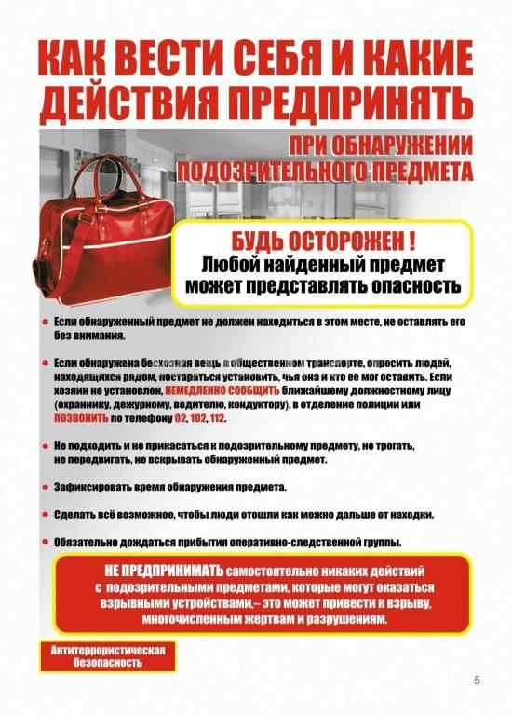
В последнее время часто отмечаются случаи обнаружения гражданами подозрительных предметов, которые могут оказаться взрывными устройствами. Подобные предметы обнаруживают в транспорте, на лестничных площадках, около дверей квартир, в учреждениях и общественных местах. Как вести себя при их обнаружении? Какие действия предпринять?
- Если обнаруженный предмет не должен, по вашему мнению, находиться в этом месте, не оставляйте этот факт без внимания.
- Если вы обнаружили забытую или бесхозную вещь в общественном транспорте, опросите людей, находящихся рядом. Постарайтесь установить, чья она и кто ее мог оставить. Если хозяин не установлен, немедленно сообщите о находке водителю (машинисту).
- Если вы обнаружили неизвестный предмет в подъезде своего дома, опросите соседей, возможно, он принадлежит им. Если владелец не установлен, немедленно сообщите о находке в ближайшее отделение полиции.
- Если вы обнаружили неизвестный предмет в учреждении, немедленно сообщите о находке администрации или охране.
Во всех перечисленных случаях:
- не трогайте, не передвигайте, не вскрывайте обнаруженный предмет;
- зафиксируйте время обнаружения предмета;
- постарайтесь сделать все возможное, чтобы люди отошли как можно дальше от находки;
- обязательно дождитесь прибытия оперативно-следственной группы (помните, что вы являетесь очень важным очевидцем).
Помните: внешний вид предмета может скрывать его настоящее назначение. В качестве камуфляжа для взрывных устройств используются самые обычные бытовые предметы: сумки, пакеты, коробки, игрушки и т.п.
Родители! Вы отвечаете за жизнь и здоровье ваших детей. Разъясните детям, что любой предмет, найденный на улице или в подъезде, может представлять опасность.
Не предпринимайте самостоятельно никаких действий с находками или подозрительными предметами, которые могут оказаться взрывными устройствами. В противном случае это может привести к их взрыву, многочисленным жертвам и разрушениям.
ПОЛУЧЕНИЕ ИНФОРМАЦИИ ОБ ЭВАКУАЦИИ
Сообщение об эвакуации может поступить не только в случае обнаружения взрывного устройства и ликвидации последствий террористического акта, но и при пожаре, стихийном бедствии и т.п.
Получив сообщение от представителей властей или правоохранительных органов о начале эвакуации, соблюдайте спокойствие и четко выполняйте их команды.
Если вы находитесь в квартире, выполните следующие действия:
- возьмите личные документы, деньги, ценности;
- отключите электричество, воду и газ;
- окажите помощь в эвакуации пожилых и тяжелобольных людей;
- обязательно закройте входную дверь на замок – это защитит квартиру от возможного проникновения мародеров;
- не допускайте паники, истерики и спешки, помещение покидайте организованно;
- возвращайтесь в покинутое помещение только после разрешения ответственных лиц.
ПОВЕДЕНИЕ В ТОЛПЕ
- Избегайте многолюдных мест.
- Не присоединяйтесь к толпе, как бы ни хотелось посмотреть на происходящие события.
- Если вы все же оказались в толпе, позвольте ей нести вас, но попытайтесь выбраться из неё.
- Глубоко вдохните и разведите согнутые в локтях руки чуть в стороны, чтобы грудная клетка не была сдавлена.
- Стремитесь оказаться подальше от высоких и крупных людей, людей с громоздкими предметами и большими сумками.
- Любыми способами старайтесь удержаться на ногах.
- Не держите руки в карманах.
- Двигаясь, поднимайте ноги как можно выше, ставьте ногу на полную стопу, не семените, не поднимайтесь на цыпочки.
- Если давка приняла угрожающий характер, немедленно, не раздумывая, освободитесь от любой ноши, прежде всего, от сумки на длинном ремне и шарфа.
- Если вы что-то уронили, то ни в коем случае не наклоняйтесь, чтобы поднять.
- Если вы упали, постарайтесь как можно быстрее подняться на ноги. При этом не опирайтесь на руки (их отдавят либо сломают). Обретя опору, «выныривайте», резко оттолкнувшись от земли ногами.
- Если встать не удается, свернитесь клубком, защитите голову предплечьями, а ладонями прикройте затылок.
- Попав в переполненное людьми помещение, заранее определите, какие места при возникновении экстремальной ситуации наиболее опасны (проходы между секторами на стадионе, стеклянные двери и перегородки в концертных залах и т.п.), обратите внимание на запасные и аварийные выходы, мысленно проделайте путь к ним.
- Легче всего укрыться от толпы в углах зала или вблизи стен, но сложнее оттуда добираться до выхода.
- При возникновении паники старайтесь сохранить спокойствие и способность трезво оценивать ситуацию.
- Не присоединяйтесь к митингующим «ради интереса». Сначала узнайте, санкционирован ли митинг, за что агитируют выступающие люди.
- Не вступайте в незарегистрированные организации. Участие в мероприятиях таких организаций может повлечь уголовное наказание.
- Во время массовых беспорядков постарайтесь не попасть в толпу, как участников, так и зрителей. Вы можете попасть под действия бойцов спецподразделении.
ЗАХВАТ В ЗАЛОЖНИКИ
Любой человек по стечению обстоятельств может оказаться заложником у преступников. При этом преступники могут добиваться достижения политических целей, получения выкупа и т.п. Во всех случаях ваша жизнь становится предметом торга для террористов. Захват может произойти в транспорте, в учреждении, на улице, в квартире.
Если вы оказались в заложниках, рекомендуем придерживаться следующих правил поведения:
- Неожиданное движение или шум могут повлечь жестокий отпор со стороны террористов. Не допускайте действий, которые могут спровоцировать террористов к применению оружия и привести к человеческим жертвам.
- Будьте готовы к применению террористами повязок на глаза, кляпов, наручников или веревок.
- Переносите лишения, оскорбления и унижения, не смотрите преступникам в глаза (для нервного человека это сигнал к агрессии), не ведите себя вызывающе.
- Не пытайтесь оказывать сопротивление, не проявляйте ненужного героизма, пытаясь разоружить бандита или прорваться к выходу или окну.
- Если вас заставляют выйти из помещения, говоря, что вы взяты в заложники, не сопротивляйтесь.
- Если с вами находятся дети, найдите для них безопасное место, постарайтесь закрыть их от случайных пуль, по возможности находитесь рядом с ними.
- При необходимости выполняйте требования преступников, не противоречьте им, не рискуйте жизнью окружающих и своей собственной, старайтесь не допускать истерики и паники.
- В случае, когда необходима медицинская помощь, говорите спокойно и кратко, не нервируя бандитов. Ничего не предпринимайте, пока не получите разрешения.
ПОМНИТЕ: ВАША ЦЕЛЬ - ОСТАТЬСЯ В ЖИВЫХ!
Будьте внимательны, постарайтесь запомнить приметы преступников, отличительные черты их лиц, одежду, имена, клички, возможные шрамы и татуировки, особенности речи и манеры поведения, тематику разговоров и т.п.
Помните, что, получив сообщение о вашем захвате, спецслужбы уже начали действовать и предпринимать все необходимое для вашего освобождения.
Во время проведения спецслужбами операции по вашему освобождению неукоснительно соблюдайте следующие требования:
- Лягте на пол лицом вниз, голову закройте руками и не двигайтесь.
- Ни в коем случае не бегите навстречу сотрудникам спецслужб или от них, так как они могут принять вас за преступника.
- Если есть возможность, держитесь подальше от проемов дверей и окон.
Если вас захватили в заложники на длительное время, помните, что ваше собственное поведение может повлиять на обращение с вами. Сохраняйте спокойствие и самообладание. Определите, что происходит. Решение оказать сопротивление или отказаться от этого должно быть взвешенным и соответствовать опасности превосходящих сил террористов.
- Не сопротивляйтесь. Это может повлечь еще большую жестокость.
- Будьте настороже. Сосредоточьте ваше внимание на звуках, движениях и т.п.
- Займитесь умственными упражнениями.
- Будьте готовы к «спартанским» условиям жизни:
- Если есть возможность, обязательно соблюдайте правила личной гигиены.
- При наличии проблем со здоровьем, убедитесь, что вы взяли с собой необходимые лекарства. Сообщите террористам о проблемах со здоровьем, при необходимости просите об оказании медицинской помощи или предоставлении лекарств.
- Будьте готовы объяснить наличие у вас каких-либо документов, номеров телефонов и т.п.
- Не давайте ослабнуть своему сознанию. Разработайте программу возможных упражнений (как умственных, так и физических). Постоянно тренируйте память: вспоминайте исторические даты, фамилии знакомых людей, номера телефонов и т.п. Насколько позволяют силы и пространство помещения, занимайтесь физическими упражнениями.
- Спросите у террористов, можно ли читать, писать, пользоваться средствами личной гигиены и т.п.
- Если вам дали возможность поговорить с родственниками по телефону, держите себя в руках, не плачьте, не кричите, говорите коротко и по существу.
- Обязательно ведите счет времени, отмечая с помощью спичек, камешков или черточек на стене прошедшие дни.
- Если вы оказались запертыми в каком-либо помещении, то постарайтесь привлечь чье-либо внимание. Для этого разбейте оконное стекло и позовите на помощь, при наличии спичек подожгите бумагу и поднесите ближе к пожарному датчику и т.п.
- Никогда не теряйте надежду на благополучный исход. Помните, чем больше времени пройдет, тем больше у вас шансов на спасение.

Тесты
1. Основы безопасности жизнедеятельности (ОБЖ) это:
А) учебный предмет, изучаемый в учреждениях начального, общего и среднего профессионального образования и предназначенный для воспитания культуры безопасности, подготовки обучаемых к безопасному поведению в повседневной жизни, в опасных, в том числе чрезвычайных ситуациях природного, техногенного и биолого-социального характера, формирования у них здорового и безопасного образа жизни, умений и навыков оказания первой помощи, получения начальных знаний об обороне государства, о воинской обязанности граждан, подготовки по основам военной службы, а также приобретения навыков в области гражданской обороны.
Б) состояние защищённости жизненно важных интересов личности, общества, государства от внутренних и внешних угроз;
В) благоприятное, нормальное состояние окружающей человека среды, условий труда и учёбы, питания и отдыха, при которых снижена возможность возникновения опасных факторов, угрожающих его здоровью, жизни, имуществу, законным интересам;
Г) комплекс дисциплин, объектом исследования которых являются различные стороны жизни общества;
2. При обнаружении постороннего предмета или свертка необходимо:
А) трогать, передвигать, вскрывать обнаруженный предмет;
Б) предупредить ответственное лицо, дождаться прибытия оперативно-следственной группы;
В) уносить предмет или сверток домой;
Г) накрыть или спрятать предмет.
3. Лед прирастает в сутки при -5ºС на:
А) 0,6 см
Б) 2 см
В) 7 см
Г) 5 см

